РЕГЛАМЕНТ
проведения заключительного этапа Кубка России
по зимнему триатлону сезона 2019-2020 гг.

1. Сроки и место проведения
1.1. Соревнования проводятся с 18 по 20 декабря 2020 г.
18.12 - день приезда (в т.ч. комиссия по допуску и официальная тренировка),
19.12 – день соревнований (триатлон - зимний),
20.12 – день отъезда.
1.2. Место проведения: Алтайский край, Заринский район, станция Тягун, ул. Верхне-Заречная, 18Б, горнолыжный комплекс «BERLOGA». Местом старта соревнований является природная территория по координатам: 53.935465,85.656228.
2. Руководство
2.1. Общее руководство проведением соревнований осуществляет Министерство спорта Российской Федерации, министерство спорта Алтайского края, Федерация триатлона России (ФТР). Непосредственное проведение соревнований возлагается на главную судейскую коллегию и Федерацию триатлона Алтайского края.
Состав ГСК согласован с ФТР.
Главный судья: ССВК Чекунов Андрей Александрович (г. Екатеринбург)
(тел. 8 902 870 5023).
Главный секретарь: ССВК Сила-Новицкая Наталия Станиславовна (г. Москва).
Технический делегат ФТР: ССВК Гудалов Андрей Владимирович (г. Москва).

3. Требования к участникам и условия допуска
3.1. К спортивным соревнованиям допускаются спортсмены спортивных сборных команд субъектов Российской Федерации.
3.2. Предварительные заявки на участие направляются за две недели до начала соревнований в Федерацию триатлона Алтайского края по адресу: 656008, Алтайский край, г. Барнаул, пер. Колхозный, д.35, офис 26, телефон 8 923 240 3370, электронный адрес: info@altai3race.ru и в ФТР по адресу: 119991, Москва, Лужнецкая набережная, 8, электронный адрес: zayavkarussia@rustriathlon.ru
3.3. Заявки на участие в спортивных соревнованиях, подписанные руководителем органа исполнительной власти субъекта Российской Федерации в области физической культуры и спорта, руководителем региональной спортивной федерации и врачом, и иные необходимые документы представляются в комиссию по допуску в 1 экземпляре в день приезда.
3.5. К заявке прилагаются следующие документы на каждого спортсмена:
- паспорт гражданина Российской Федерации;
- зачетная классификационная книжка;
- полис обязательного медицинского страхования;
- оригинал договора страхования жизни и здоровья от несчастных случаев;
- индивидуальная карта спортсмена (лицензия ФТР).

4. Программа и условия соревнований
4.1. Соревнования проводятся по правилам вида спорта «триатлон», утвержденным приказом Минспорта России от «11» августа 2017 г. № 746 (в редакции приказа Минспорта России от «24» января 2018 г. № 56).
4.2. Программа соревнований:

18 декабря, пятница – день приезда
16:00-18:00 – просмотр трассы;
18:00-19:45 – работа комиссии по допуску к соревнованиям;
(административный корпус ГЛК «BERLOGA»);
20:00-21 – брифинг с участниками.

19 декабря, суббота – соревнования
10:00-10:40 – открыта транзитная зона;
11:05 -10:15 – торжественное открытие соревнований;
11:20 – старт участников;
13:00 - 13:20 – открыта транзитная зона;
15:20 – награждение;
15:40 – закрытие соревнований;
15:50 – трансфер ГЛК BERLOGA – ст. Тягун.

20 декабря, воскресенье – день отъезда

5. Награждение
Победители и призеры этапа Кубка России среди мужчин и женщин награждаются медалями и дипломами Федерации триатлона России, ценными и денежными призами от партнеров соревнований.
Все спортсмены на финише награждаются памятными сувенирами от организаторов.
Призовой фонд (в рублях) составляет:
места | 1 | 2 | 3 | 4 | 5 | 6
мужчины | 16 000 | 14 000 | 10 000 | 6 000 | 5 000 | 3 000
женщины | 16 000 | 14 000 | 10 000 | 6 000 | 5 000 | 3 000

6. Условия финансирования
6.1. Расходы по командированию (проезд, питание, размещение) участников соревнований обеспечивают командирующие организации.
6.2. Участники соревнований вносят стартовый взнос наличными денежными средствами при прохождении комиссии по допуску к соревнованиям. Оплата стартовых взносов осуществляется за счет средств командирующих организаций или собственных средств.
6.3. Размер стартового взноса – 500 рублей.

7. Размещение участников
7.1. Участники, которым необходимо проживание, подают заявки до 5 декабря 2020г. года на электронный адрес: info@altai3race.ru .
7.2. Контакты для самостоятельного бронирования места проживания:
- Номерной фонд ГЛК «BERLOGA» (место старта) 8(963)574-80-77.
- Гостевой дом «Логово»: Алтайский край, Заринский район, ст. Тягун, ул. Таежная, 4, тел. 8(962)809-38-01
- Гостиница «Металлург»: Алтайский край, г. Заринск, ул. Металлургов, 5 тел. 8(3859)57-77-99.
- Гостевой дом «Тягунское заречье»: Алтайский край, Заринский район, ул. Верхне-Заречная, д.36 тел. 8(905)929-79-27

8. Контакты организаторов
8.1. Региональная общественная спортивная организация "Федерация триатлона Алтайского края" Маховский Денис Александрович тел: 89232403370, e-mail: info@altai3race.ru.

9. Проезд участников соревнований
9.1. Логистика до станции Тягун, Заринский район, Алтайский край
Вид транспорта | Маршрут | Кому подходит
Поезд № 78 | «Москва – Абакан». Прямой.  До станции «Тягун» (приезд 18.12 в 17:49) | Москва, Киров, Пермь, Екатеринбург, Тюмень, Омск
Поезд № 77 | «Абакан – Москва». Прямой.  До станции «Тягун» (приезд 17.12 в 10:19) | Абакан, Новокузнецк
Электричка | «Артышта-2 – Тягун» ~1 час в пути  Новокузнецк – Артышта-1* | Новокузнецк, Белово, Березовский
Электричка | «Барнаул – Тягун»  (идет через г. Заринск)  Ежедневно. ~3 часа в пути | Новосибирск, Томск, Кемерово, Алтай
Автомобиль | Заезд со стороны г. Заринск до ГЛК «BERLOGA» | 30-40 км грунтовая дорога
Трансфер | Новосибирск – Тягун,  17-и мест автобус | 8-913-785-48-25
Самолёт  Поезд | до г. Барнаул | Москва, Казань, Красноярск

9.2. Расписание электричек на: https://altayprigorod.ru/
9.3. Спортсмены могут планировать проезд и проживание с учетом официальных соревнований по триатлону в декабре 2020 года в Кемеровской области – соседнем регионе:
- 11-12 декабря 2020 года – чемпионат и первенство России дуатлон - кросс;
- 25-27 декабря 2020 года – этап Кубка России триатлон - зимний.

10. Схема и дистанция трассы
10.1. Схема трассы – приложение № 1 к настоящему Регламенту. Организаторы оставляют за собой право вносить изменения в схему до дня официального просмотра трассы.
10.2. Дистанция: бег 7 км + велогонка 12 км + лыжная гонка 10 км.

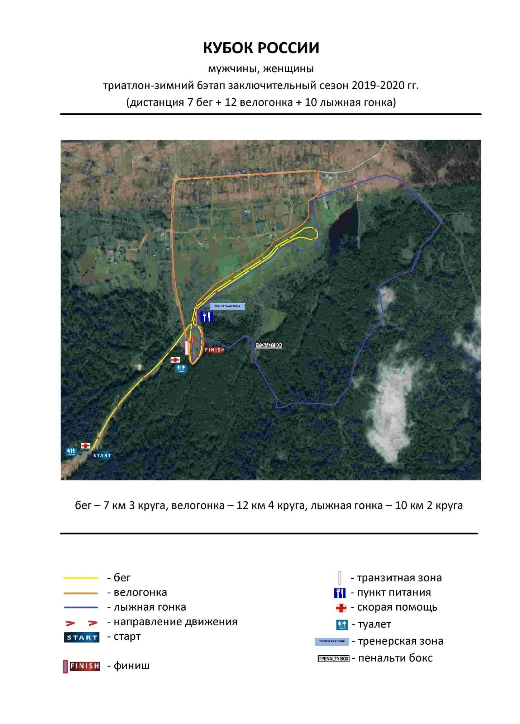
Приложение № 1

